INSTITUCION EDUCATIVA NORMAL SUPERIOR DE ENVIGADO
EL PAPEL TAPIZ
EL FONDO DEL ESCRITORIO DE TRABAJO RECIBE EL NOMBRE DE PAPEL TAPÍZ.

*** PUEDES CREAR TU PROPIO PAPEL TAPIZ, ESTO CON AYUDA DE PAINT.

*** WINDOWS OFRECE AL USUARIO VARIOS MODELOS DE PAPEL TAPÍZ PARA QUE LOS UTILICES EN TU ESCRITORIO DE TRABAJO.

- CÓMO PUEDES APLICAR UN MODELO DIFERENTE DE PAPEL TAPÌZ A TU ESCRITORIO DE TRABAJO?
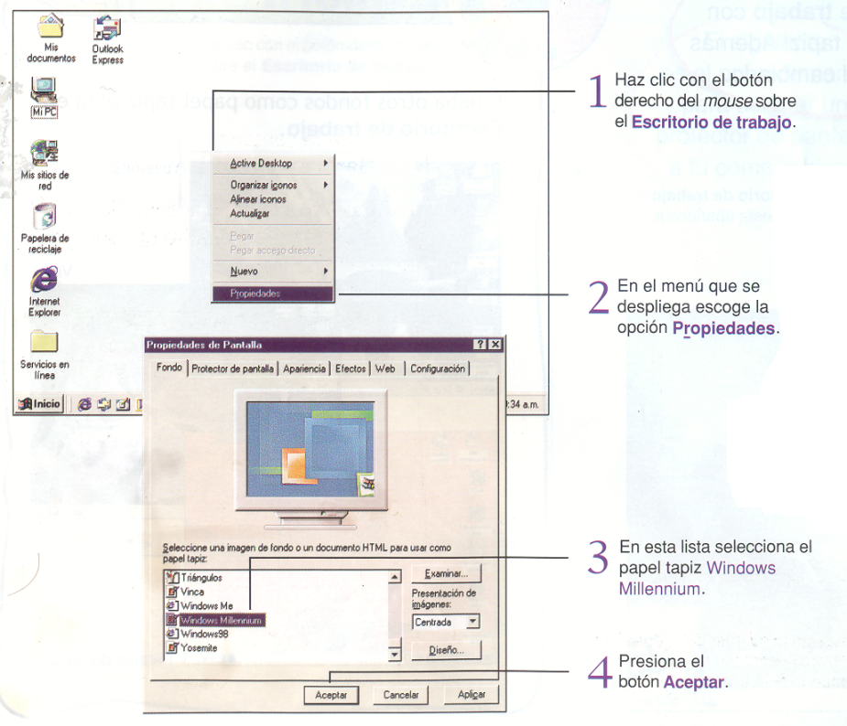

*** QUE FONDOS PUEDES UTILIZAR COMO PAPEL TAPÌZ EN TU COMPUTADOR?. ESCRIBE EL NOMBRE DE CUATRO (4) DE ELLOS.

- ________________________________________________

- _________________________________________________

- _________________________________________________

- _________________________________________________

*** EN QUE VENTANA ENCUENTRAS LA OPCIÒN DE FONDO PARA ESTABLECER EL PAPEL TAPÌZ DEL ESCRITORIO DE TRABAJO?.

*** DÒNDE PUEDES ENCONTRAR LA OPCIÒN PROPIEDADES DE PANTALLA?.

_________________________________________________________________.

*** QUÈ PAPEL TAPÌZ TE GUSTARÌA CREAR PARA EL ESCRITORIO DE TRABAJO DE TU COMPUTADOR?. DIBUJALO
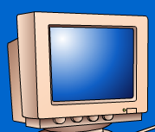

RECORTA LOS ICONO Y PÉGALOS PARA COMPLETAR EL PAPEL TAPÍZ.
